淮安港盱眙港区河桥去冯港河码头工程可行性研究

地形测量技术要求

一、测量目的
为了进行淮安港盱眙港区冯港河码头工程可行性研究工作，需开展本次陆域及水下地形测量工作。项目位于盱眙县西侧。
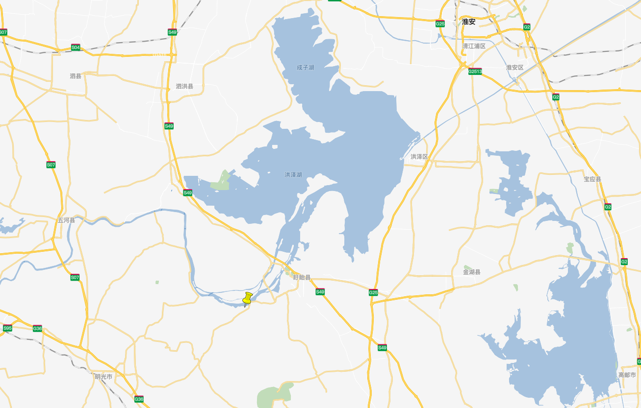
冯岗河码头
图1 项目地理位置

二、测量工作内容
1）地形平面图
本次地形测量工作，在原有测量成果基础上，主要进行1:1000水深地形图测量。测量坐标系统采用国家大地2000坐标系统，高程系统采用1985国家高程基准。地形图测量工作应符合《水运工程测量规范》（JTS131-2012）的有关规定实行。
2）河床横断面图规格
1. 平面与高程系统同地形图；
2. 河床横断面间距100米；
3. 横断面图水平比例尺为1:500，垂直比例尺为1:100；
4. 等高距：1米；
5.河床横断面图，横断面编号由上游向下游以流水依次编号（面对下游左边为左，右边为右）、流水号前冠以“FGHCS - XX”。
为完成上述测绘所需的平面、高程控制测量，应按有关规范的要求进行。
3）测量控制点
提供测量控制点，要求至少布设3个相应等级的水准点和平面控制点，并给出控制点的具体位置详图及标识。（应通视良好，为永久性）。

三、测量工作要求：
1、图式符合《1：1000地形测量图式》；
2、测区内交叉建筑物，如：桥、涵、闸、等及道路、河流、沟渠、冲沟及相关地物均应按1:1000相应的精度测绘；
3、水深测量应符合《水运工程测量规范》（JTS131-2012）中关于水深测量的要求，主测线垂直河道走向，平行布设，测深线间距
4、矢量化图形文件类型应为AutoCAD可接收的DWG文件格式，其文件名应与图号相一致，字库应同时提交。
5、平面坐标系以南北方向作为X轴，指北者为正；东西方向作为Y轴，指东者为正。
6、地形图和横断面图坐标系应统一，并与AutoCAD中世界坐标系一致，
7、控制点埋设必须按规范要求设置，不得采用红漆任意涂刷。测量控制点引测的坐标点精度必须符合规范要求。
8、其它不作具体规定；但各图格式应保持一致，符合相应的规范和技术要求。

四、进度要求
测量最终成果20天内提供。
要求提交的成果
1）1：1000水下及陆上地形图，以及河床断面图；
2）地形测量报告(含控制点成果表)；
3）控制点成果。

2022.08

